Dimanche 8 février Trail Glazig Plourhan Côtes d’Armor

Levés bien avant le chant du coq, Joël, Thierry et moi arrivons sur le site de la course à …. 7h20 !
Premier défi ; la Com. Joël n’ayant pas eu l’autorisation de garer sa voiture dans le local-même de remise des dossards, notre voiture publicitaire se postera devant l’entrée du barnum des sponsors…impossible de ne pas la voir ! Ni une , ni deux, la banderole et les affiches du trail de l’Aber-wrac’h sont installées dans des passages stratégiques. Un café bien tassé pour nous faire patienter jusqu’aux différents départs des courses. Nous retrouvons Jean-Yves qui est là depuis la veille.
Deuxième défi ; courir. On nous annonce du terrain gras et un parcours rallongé pour cause d’éboulement de falaise.
Joël et Thierry partent pour le 32km, je me contente du 22 et Jean-Yves du 16. A Plourhan, tout le monde trouve une distance à son goût ! (9, 16, 22, 30km, avec le noztrail de 15 ça fait le quinté)
Le parcours est très sympa, bien vallonné alternant champs, sous-bois, sentier côtier, plages, traversée du port de St Quay-Portrieux, escalade des rochers de l’île de la comtesse. On croise pas mal de coureurs, on ne sait plus très bien qui court quelle course mais peu importe, l’essentiel étant que chacun regagne l’arrivée !
A ce petit jeu, Joël passera la ligne en 2h55 à la 27ème place. Allez, parlons-en, notre Jojo aurait pu faire mieux mais une hypoglycémie lui a fait un croche-patte au 28km (c’est dur d’écouter son petit frère qui lui met de la poudre de perlinpinpin dans sa gourde ! N’oublie pas la sauce Joël !)
Thierry en termine en 3h12 à la 69ème place.
Jean-Yves sera contraint d’arrêter sa course à cause d’une douleur au dessus du genou.
Pour ma part, je finis ma course en 2h tout juste à la 49ème place.
Le trail Glazig est une belle fête populaire qui allie du bon défi athlétique (beaucoup d’abandons y compris dans les favoris) et de la très grande générosité. En effet, des coureurs de l’association Dunes d’Espoir font, avec des joëlettes, participer à la fête des enfants à mobilité réduite. Leur présence à cette course est vraiment exceptionnelle !
De bons moments et une belle course. Rendez-vous l’an prochain.
Phil G
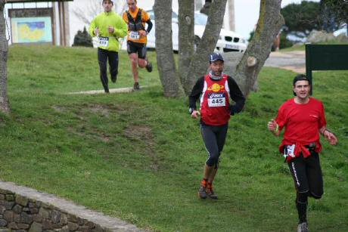
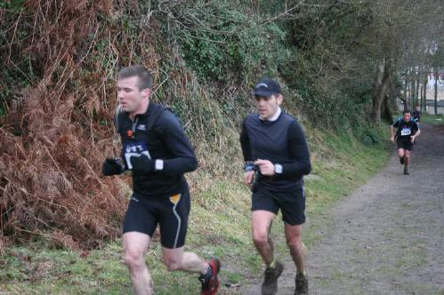
Photos : CRCHS Bretagne

